01/23-11

Präzise und sicher verbinden

Neuer Verbinder von Sihga
für Haupt- und Nebenträgerkonstruktionen

Zur Verbindung von Holz- oder Holz-Beton-Anschlüssen hat Sihga jetzt HobaFix Max im Sortiment. Der Verbinder ist statisch hoch belastbar und gewährleistet eine präzise und zeitsparende Konstruktion. Das gesamte Zubehör sowie alle benötigten Schrauben sind praktischerweise im Set enthalten.

Verbindungen von Haupt- und Nebenträgern sind oft hohen statischen Kräften ausgesetzt. Um hier eine sichere Konstruktion zu schaffen, muss der Verbinder überaus belastbar sein. Mit HobaFix Max bietet Sihga ab März 2024 ein Produkt für Holz und Holz-Beton-Anschlüsse, das genau diesen statischen Anforderungen gerecht wird. Das Set ist in verschiedenen Größen erhältlich und nach ETA zugelassen.

Praktische Schrauben
Mit den versetzt angeordneten Befestigungsschrauben beim HobaFix Max lässt sich eine Schraubenkollision vermeiden. So sind auch Mehrfachknotenverbindungen möglich, bei denen beispielsweise vier Balken auf einer Stütze realisiert werden müssen. Zudem kann der Verbinder mehrfach neben- oder übereinander montiert werden. Die gewindeschneidenden Sperrschrauben verteilen dabei die ganze Last gleichmäßig auf die gesamte Verbinderhöhe. So wird zudem die Position der beiden Träger zueinander fixiert, was bei einer Mehrfachanordnung eine Montagetoleranz in Einschubrichtung gewährleistet. Bei einer beidseitigen Anordnung des HobaFix Max können – dank der praxisorientierten Geometrie des Verbinders – Längentoleranzen des Nebenträgers von bis zu drei Millimeter ausgeglichen werden. Neben den praktischen Merkmalen punktet der Verbinder mit einer besonders hohen statischen Belastbarkeit: So hält er bei Horizontal-, Vertikal-, Zug- und Momentbelastungen bis zu 81,73 Kilonewton zuverlässig Stand.

Präzise und rationelle Montage
Der in Österreich entwickelt, patentierte und hergestellte Verbinder aus eloxiertem Aluminium sichert eine dauerhafte und formstabile Qualität. Zudem verfügen alle Verbinderhöhen über eine gleichbleibende Profilgeometrie. Diese sorgt für einen optimierten Herstellungsprozess mit einem nachhaltigen und geringen Materialaufwand. HobaFix Max ist im Set mit allen Befestigungs- und Fixierschrauben sowie einer Montageanleitung erhältlich. Passend dazu bietet Sihga die Fräs-Montagelehre HFML zur präzisen Montage des Verbinders auf den Haupt- und Nebenträger. Der Anschlag der Lehre kann dabei stufenlos in der Höhe und bis zu einem Winkel von 30 Grad eingestellt werden. Mit dem HobaFix Max Fräser HFMF kann der Verbinder dann durch die abgestimmte Fräserlänge und Position des Anlaufringes in einem Arbeitsgang zeitsparend eingefräst werden. Für eine optisch schöne und geschlossene Fuge empfehlen die Befestigungsexperten eine Frästiefe von 15,5 Millimetern. Weitere Informationen erhalten Interessierte unter www.sihga.com.
ca. 2.800 Zeichen

Über die SIHGA GmbH:
Die SIHGA GmbH mit Sitz im oberösterreichischen Gmunden ist Innovationsführer für Befestigungstechnik im Holzbau. Mit seinen Lösungen beliefert das Unternehmen Kunden aus Industrie und Gewerbe sowie ausgewählte Fachhändler. Das Produktprogramm umfasst Systeme für die Anwendungsschwerpunkte Holz-, Fassaden-, Terrassen- und Wasserbau. Hierzu zählen Systemschrauben und -verbinder, Lastaufnahmemittel und spezielle Lösungen für den Holzbau sowie den konstruktiven Holzschutz. SIHGA verfügt über 80 Patente, Gebrauchsmuster- und Markenregistrierungen. Unlängst wurde das Unternehmen mit dem österreichischen Staatswappen ausgezeichnet. Dies erhalten Firmen, die sich durch außergewöhnliche Leistungen um die österreichische Wirtschaft verdient gemacht haben und in ihrer Branche eine führende und allgemein geachtete Stellung innehaben. Bislang dürfen lediglich 0,4 Prozent aller österreichischen Firmen diese Auszeichnung führen. Seit 2020 ist die SIHGA GmbH auch als „Klimaneutrales Unternehmen“ ausgezeichnet.

Bildunterschriften:
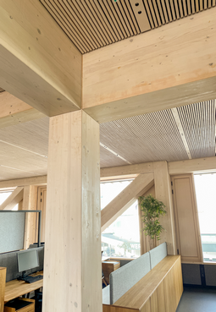

[23-11 Anwendung]
Mit dem HobaFix Max von Sihga lassen sich reine Holz- beziehungsweise Holz-Beton-Anschlüsse realisieren.
Foto: SIHGA GmbH

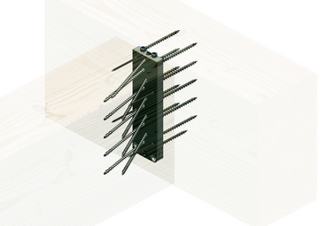

[23-11 Hoba Fix Max]
Sihga bietet mit HobaFix Max einen Verbinder für Haupt- mit Nebenträgerkonstruktionen.
Foto: SIHGA GmbH
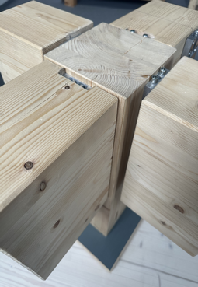

[23-11 Mehrfachknotenverbindungen]
Selbst Mehrfachknotenverbindungen sind ohne Schraubenkollisionen mit dem HobaFix Max möglich.
Foto: SIHGA GmbH

SIHGA GmbH
Jane-Beryl Simmer
Fon: +43 7612 74370 0
Mail: info@SIHGA.com
www.SIHGA.com
Kommunikation2B
Mareike Wand-Quassowski
Fon: +49 231 330 49 323
Mail: m.quassowski@kommunikation2b.de
www.kommunikation2b.de

